Microsoft Power Point (30 ball)
Microsoft Power Point dasturida fayl yarating. Uni Familiya.I.O.-OTM nomi-2022.[kengaytma] (bu yerda Familiya.I.Sh M: Aliyev.V.T - qatnashchining ma’lumotlari, OTM nomi – oliy ta’lim muassasasi nomi qisqartmasi Masalan:TATU, [kengaytma] -.pptx) kabi nomlang.
Bitta slayd yarating (Размер слайда - (16:9)) uning orqa foni – сплошная заливка, зеленый.
Shrift - Agency FB , 72 пт, rang – белый фон 1, joylashuvi – позиция по центру. Chiziqlar
balandligi – 0.3 см, rang- желтый.
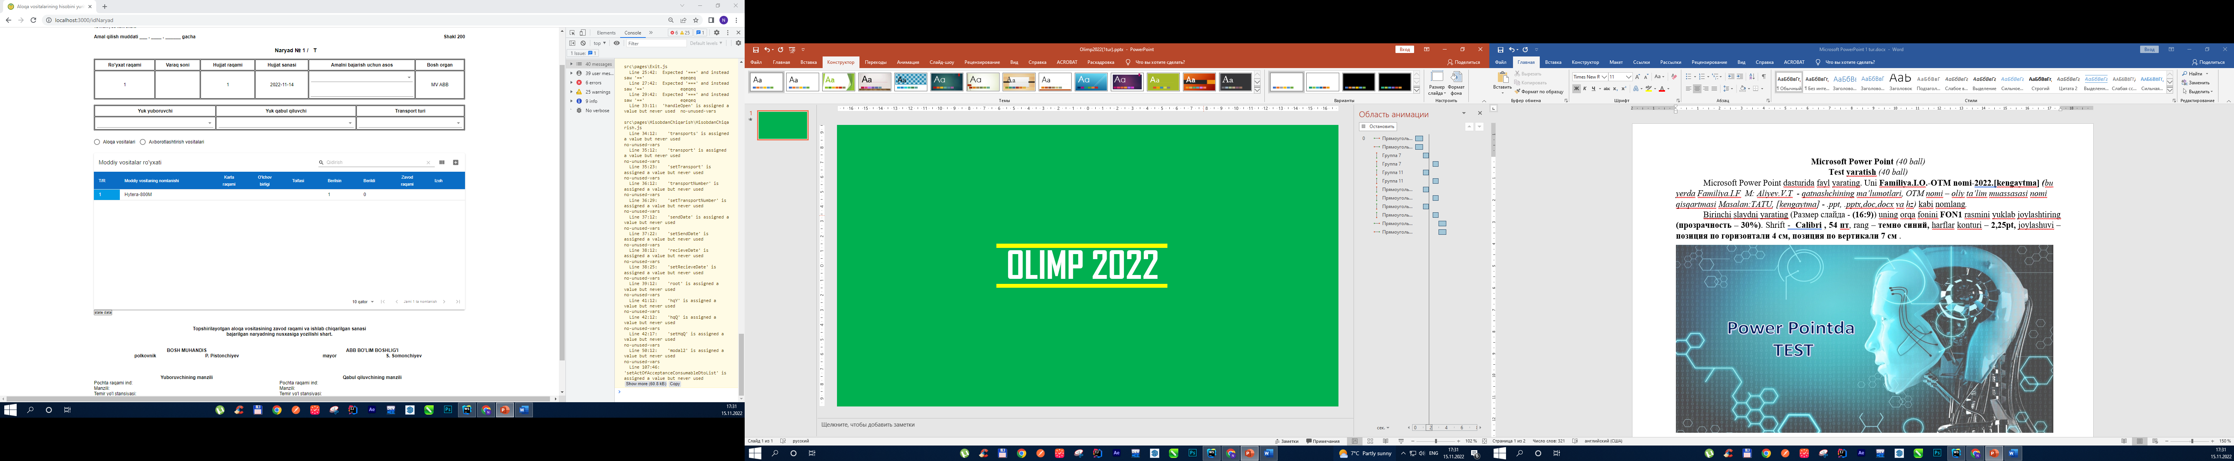
Agency FB, 72 пт
0,3 см, желтый

Na’munadagi ko’rsatilgan video kabi animatsiya hosil qiling. Yaratilgan taqdimotni video formatida saqlang. Videoga Olimp2022.mp4 deb nom bering. Video davomiyligi - 4 сек.

Baholanish (30 ball)
№ | Baholanish me’zoni nomi | ball
1 | Fayl to’gri yaratilgan | 1
2 | O‘lcham to’g’ri berilgan | 1
3 | Fon to’g’ri berilgan | 2
4 | Shrift to’g’ri berilgan | 2
5 | Sariq chiziq animatsiyasi uchun (4 ta qism har biriga balldan) | 12
6 | Olimp 2022 animatsiyasi uchun (4 ta qism har biriga 2 balldan) | 8
7 | Video fayl to’g’ri saqlangan.(slayd aytilgan shart bo’yicha ishlamasi ball hisobga olinmaydi) | 4

